沈阳航空航天大学

**高级程序设计实验报告**

实验名称：**面向过程程序设计综合应用**

实验题目：**设备管理系统**

|  |  |
| --- | --- |
| 学 院： | 计算机学院 |
| 专 业： | 软件工程 |
| 班 级： | 软件1802 |
| 学 号： | 183401050225 |
| 姓 名： | 黄远鹏 |
|  |  |
|  |  |
| 成 绩： |  |
| 指导教师： | 许 莉 |

完成时间： 2019 年 6 月 9 日

目 录

1 实验目的 1

2 实验内容 1

3 实验要求 1

3.1 实验总体要求 1

3.2 实验功能要求 1

4 系统分析及功能划分 2

5 系统流程 4

5.1 系统总流程 4

5.2 输 入 5

5.3 输 出 7

5.4 其它功能 11

5.5 系统设置 14

6 实验中遇到的问题及解决办法 16

7 实验结果 17

7.1 菜 单 17

7.2 输 入 18

7.3 输 出 19

7.4 其它功能 21

7.5 系统设置 23

8 实验总结及体会 26

9 源程序（含注释） 28

附 录 44

1. 实验目的

本次《面向过程程序设计综合应用》实验，是基于“程序设计基础”和“高级程序设计”课程学习内容的重要实践环节，主要目的是通过综合性实验，培养和提高学生的独立分析问题、解决实际问题的能力和计算机语言编程能力。

1. 实验内容

选题：设备管理系统

调研、选择一个典型设备信息管理案例，实现各基层单位的设备资产信息管理。每个设备的记录信息，包括设备编号（8位数）、仪器名称、型号规格、单价、购入日期、领用人、使用状况和备注（50字）。

1. 实验要求

## 3.1 实验总体要求

（1）阅读设计题目、任务内容，规划设计进度，并进行软件各相关功能模块的设计。

（2）在编译环境下，用结构化程序设计思想进行C语言程序设计、功能模块调试。

（3）进行实验设计报告编写与整理。

（4）实验结束时，要求进行成果演示（由老师验收相关程序运行成果并打分）；每人须上交实验报告（纸质、电子）。

## 3.2 实验功能要求

（1）输入/添加记录：能够输入、添加多条记录，程序中记录用链表进行存储。

（2）显示、查询记录：根据用户要求按所给记录关键字显示、查询一个或多个相关记录。

（3）修改记录：能对任意存在的记录进行修改，并能显示修改后的数据。

（4）写入文件：程序结束前，把存在的记录写入到磁盘文件中。

在正确、合理的软件功能规划的基础上，进行各功能模块的设计。切忌将多个功能模块混合在一起进行调试。

1. 系统分析及功能划分

本设备管理系统包含如下模块：

（1）输 入

· 从指定的文件中读取信息。

· 批量输入新信息。

· 增加一条新信息。

（2）输 出

· 将信息输出到屏幕。可以输出全部信息，也可以输出指定编号的信息。

· 将全部内容保存到文件。

（3）其它实用功能

· 按照给定的关键字查找相关信息。

· 修改指定编号的信息。

· 删除指定编号的信息。

（4）系统设置

· 界面设置。本系统中的界面设置主要是界面颜色的设置。

· 退出系统。如果当前信息尚未保存到文件，应给予提醒。

功能模块划分图见图4.1。

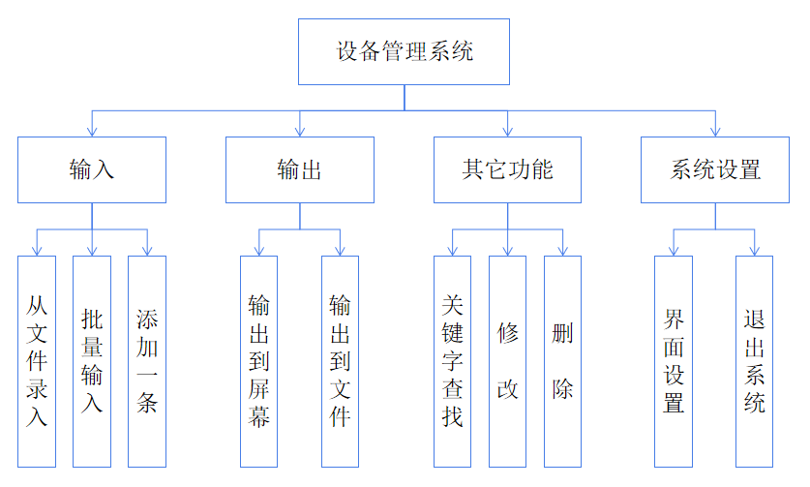

图4.1 功能模块划分图

1. 系统流程

## 5.1 系统总流程

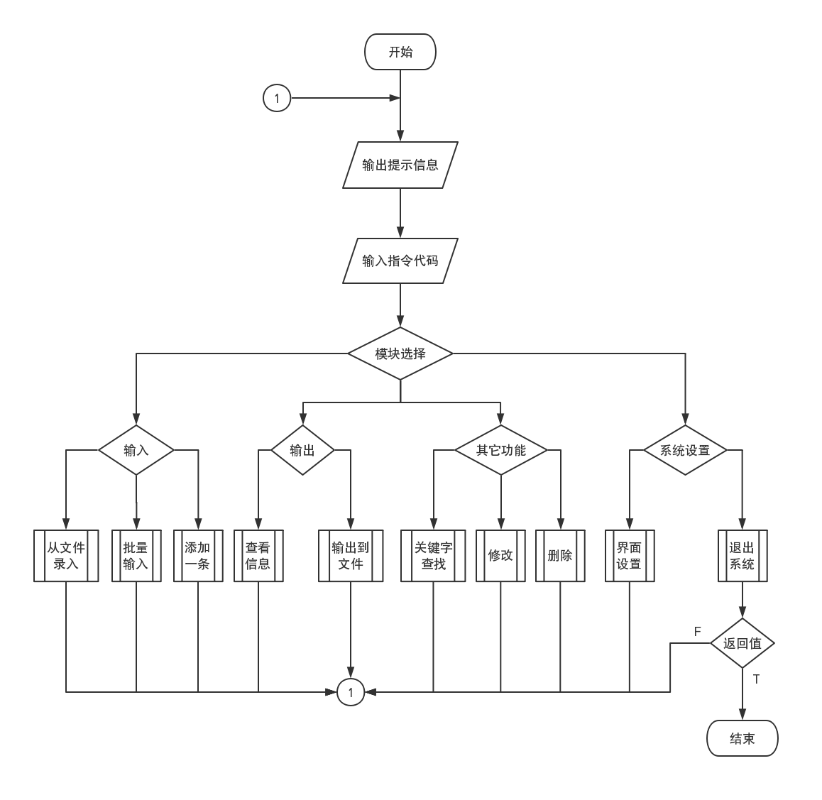

图5.1 系统总流程

## 5.2 输 入

**5.2.1 从文件录入**

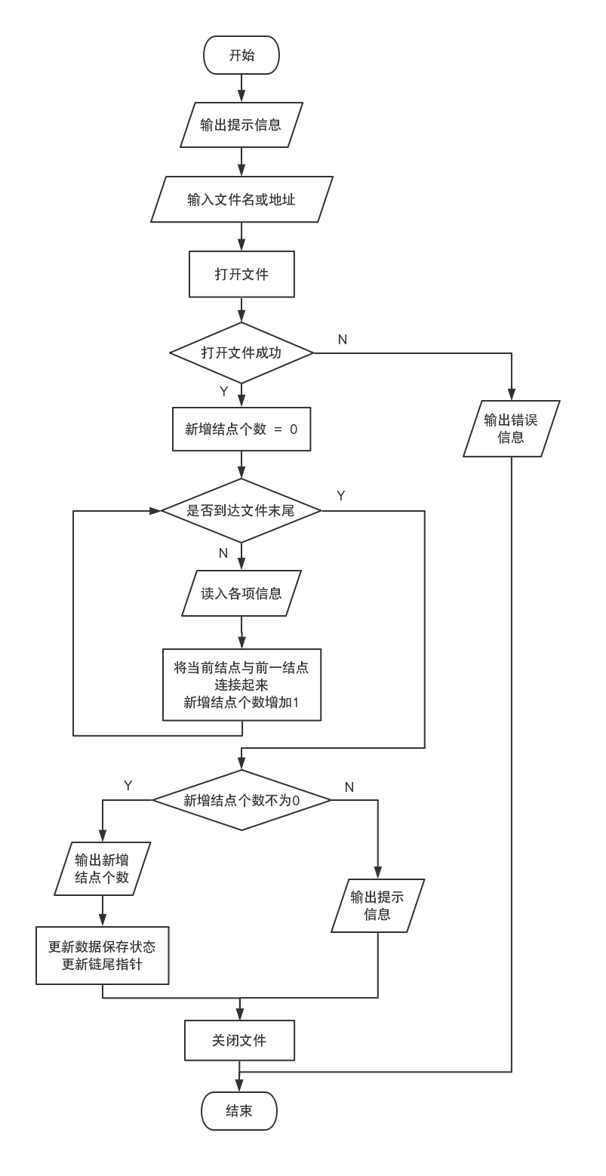

图5.2 从文件录入

**5.2.2 批量输入**

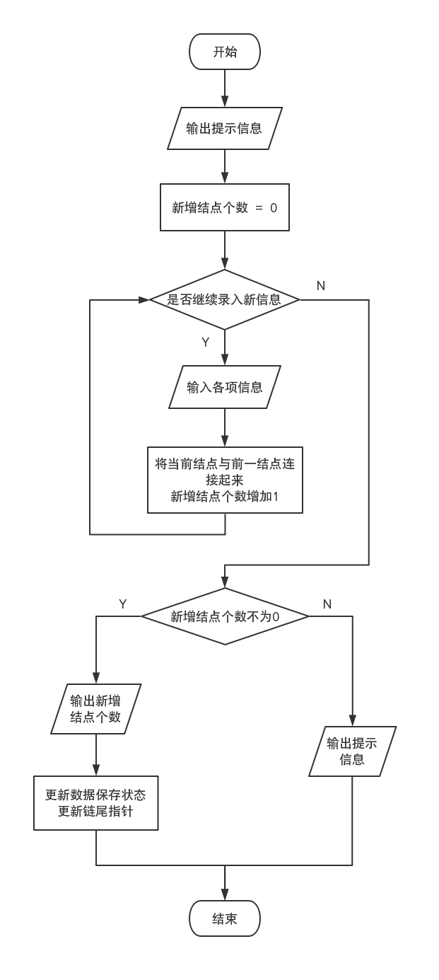

图5.3 批量输入

**5.2.3 添加一条**

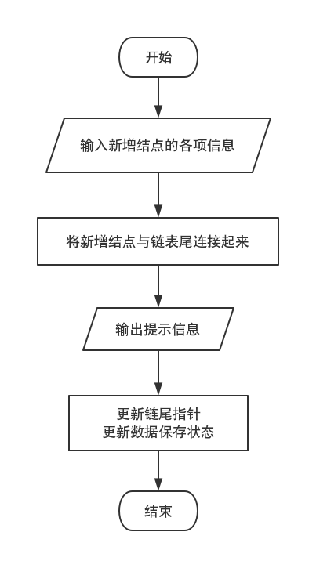

图5.4 添加一条

## 5.3 输 出

**5.3.1 查询信息（输出到屏幕）**

查询信息的流程图见图5.5。其中包含两个子流程，分别是查看全部信息、查看指定编号的信息，流程图见图5.6(a)、图5.6(b)。

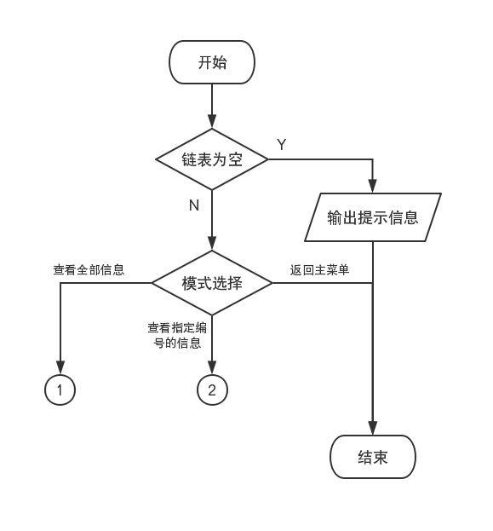

图5.5 查询信息

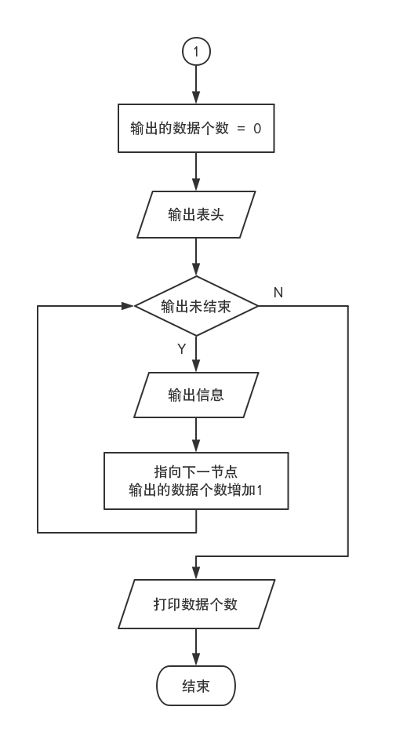

图5.6(a) 查看全部信息

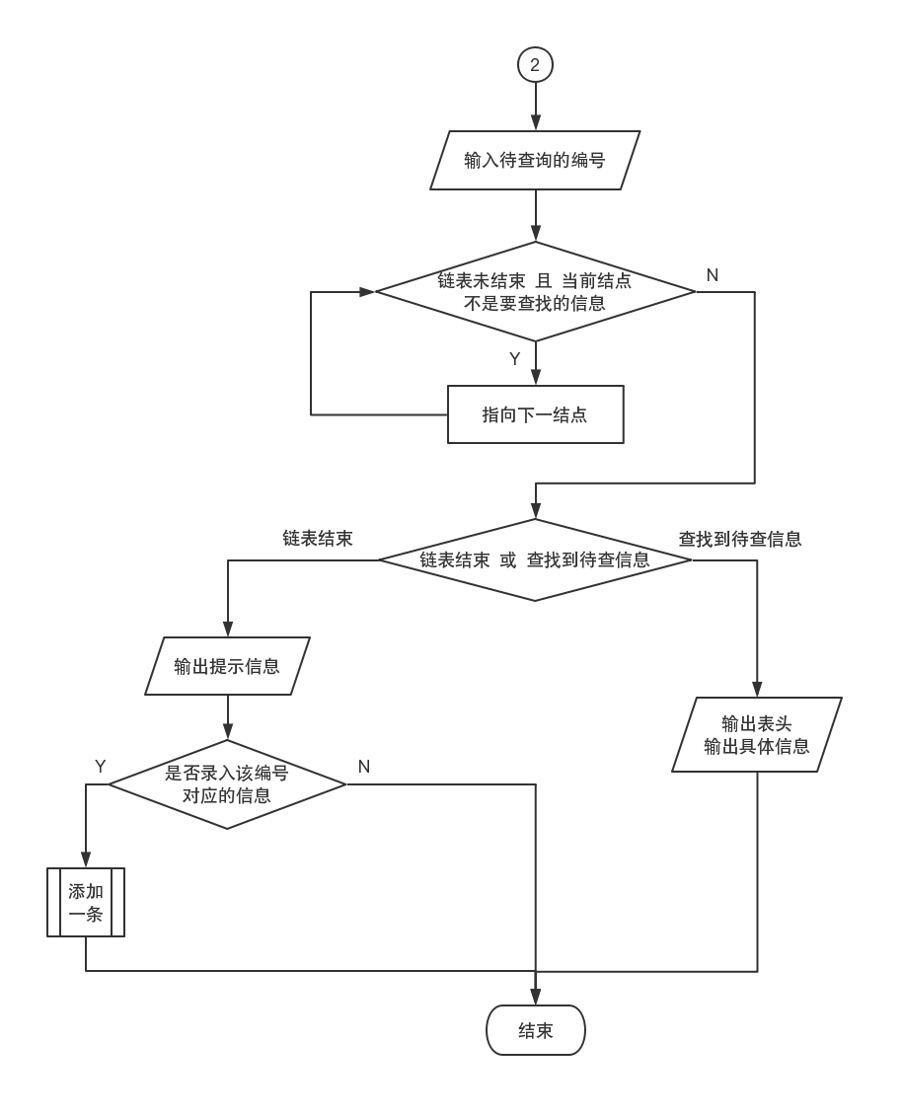

图5.6(b) 查看指定编号的信息

**5.3.2 输出到文件**

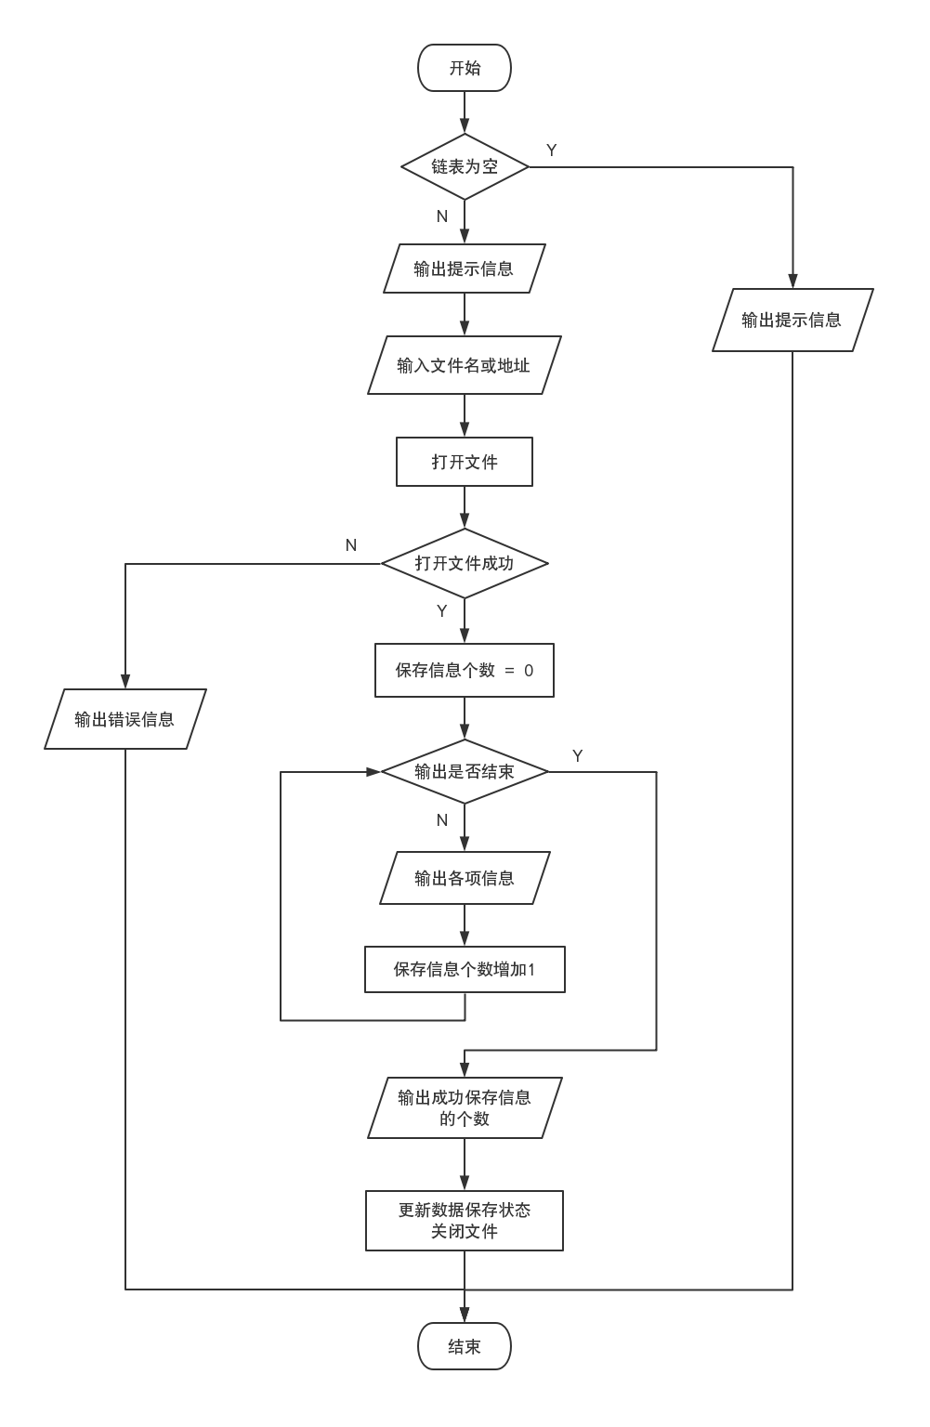

图5.7 输出到文件

## 5.4 其它功能

**5.4.1 关键字查找**

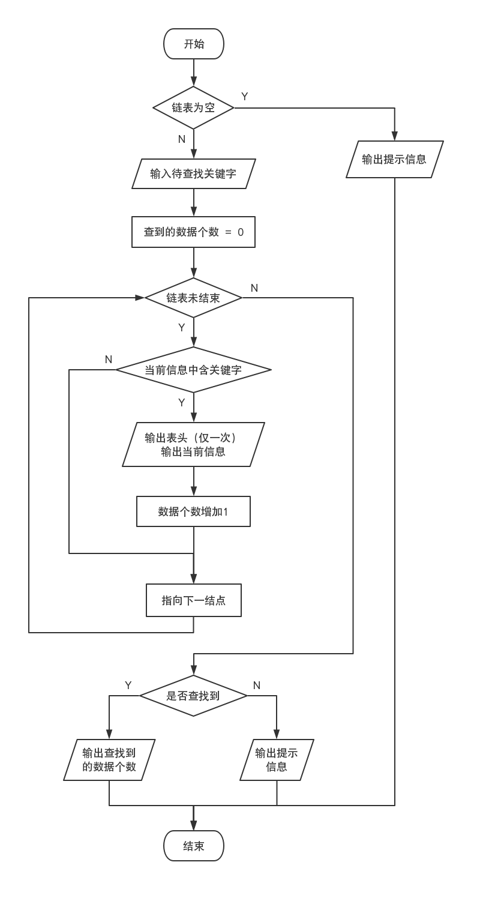

图5.8 关键字查找

**5.4.2 修 改**

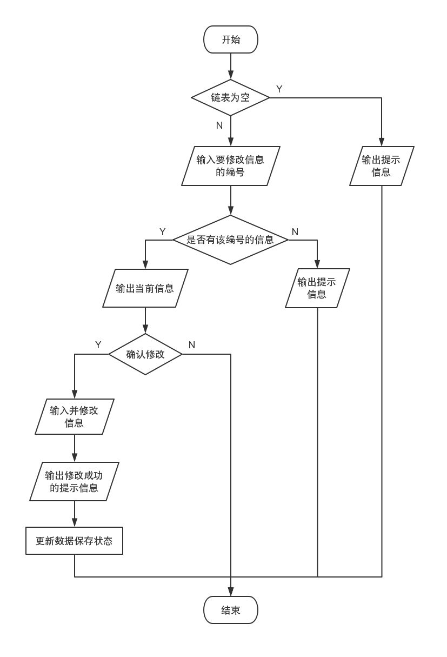

图5.9 修改信息

**5.4.3 删 除**

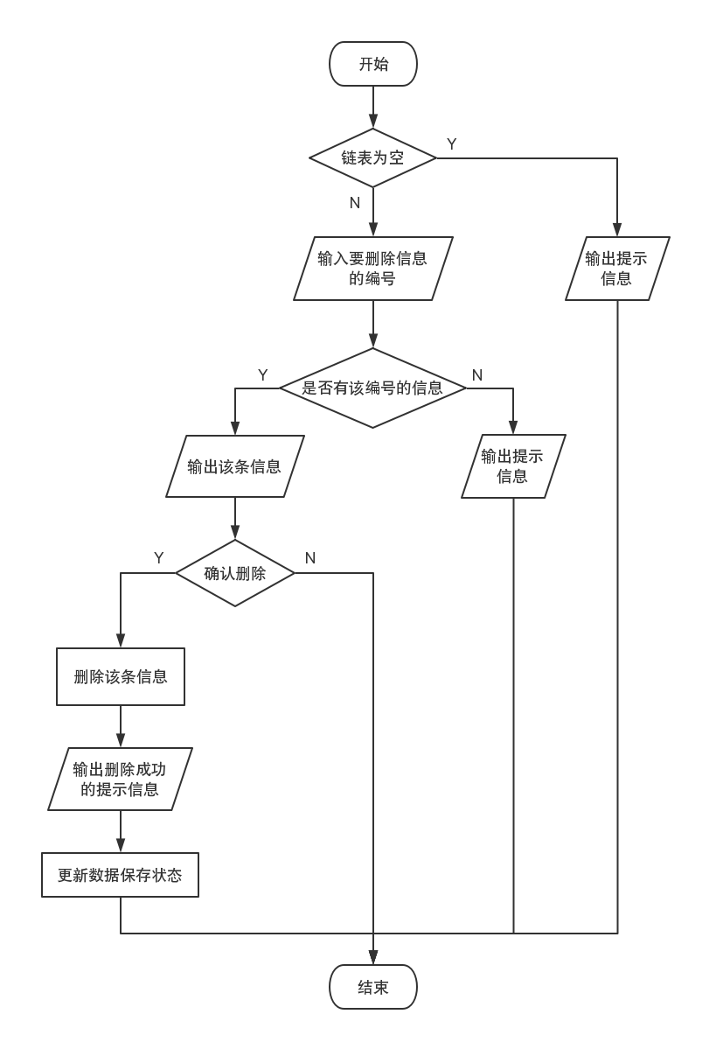

图5.10 删除信息

## 5.5 系统设置

**5.5.1 界面设置**

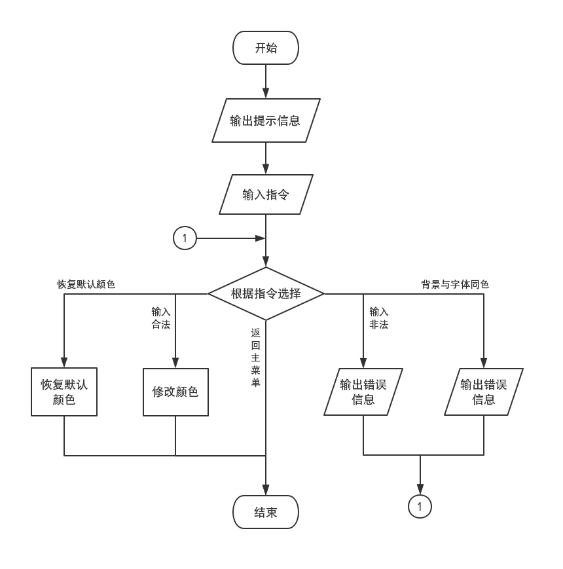

图5.11 界面设置

**5.5.2 退出系统**

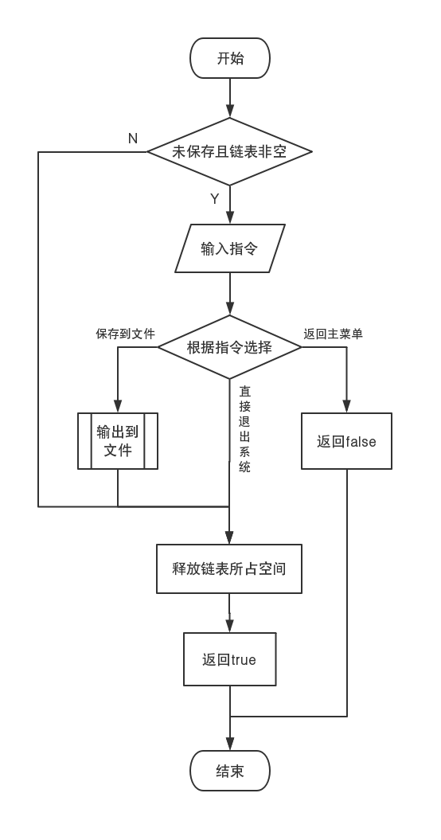

图5.12 退出系统

1. 实验中遇到的问题及解决办法

问题及解决办法见表6-1。

表6-1 问题及解决办法

|  |  |  |
| --- | --- | --- |
| **序号** | **问题描述** | **解决办法** |
| 1 | 关键字查找如何实现？ | 通过查阅资料来获取灵感，最终决定利用已有标准库string.h中的库函数来实现这一功能。 |
| 2 | 如何设计一个友好的交互界面？ | 第一，界面设计要简洁大方，提示语简洁明了，易于理解。  第二，为用户提供明确的反馈，告知用户当前操作是否成功、操作的结果如何。  第三，在进行比较敏感的操作时需要二次确认，比如在进行修改或删除操作时需要进行二次确认。 |
| 3 | 如何处理用户的非法输入？ | 首先，在设计程序时，界面中应有一些提示信息，告知用户如何输入以及输入格式，从源头尽量避免非法输入。  其次，尽量充分的考虑所有可能的输入取值。对于每一类取值，程序应能够判断其合法性，并做到自动忽略非法输入或提醒用户输入非法。比如利用fflush()函数，吸收掉一些非法输入内容或多余的空格、回车符等。 |

1. 实验结果

## 7.1 菜 单

## 

图7.1.1 菜单界面

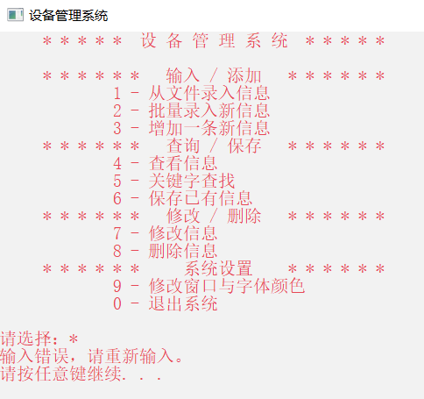

图7.1.2 输入错误选项时，系统会输出提示信息

## 7.2 输 入

（1）从文件录入

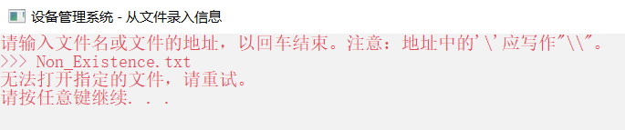

图7.2.1 尝试打开不存在的文件

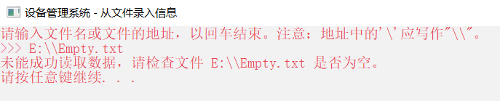

图7.2.2 尝试打开空文件

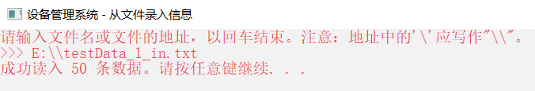

图7.2.3 成功打开文件并读取数据

（2）批量输入

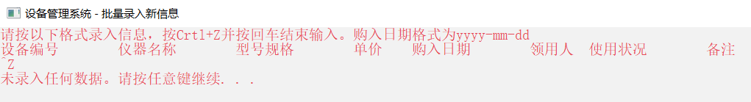

图7.2.4 不录入数据，直接返回主菜单

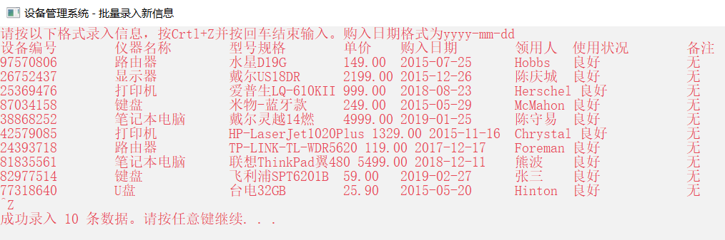

图7.2.5 正确录入数据

（3）添加一条

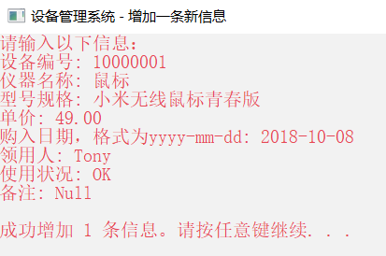

图7.2.6 增加一条新信息

## 7.3 输 出

（1）查询信息

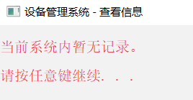

图7.3.1 系统内无数据时，输出提示信息

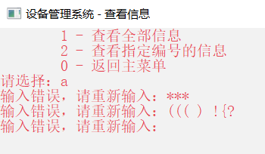

图7.3.2 尝试输入一些非法指令

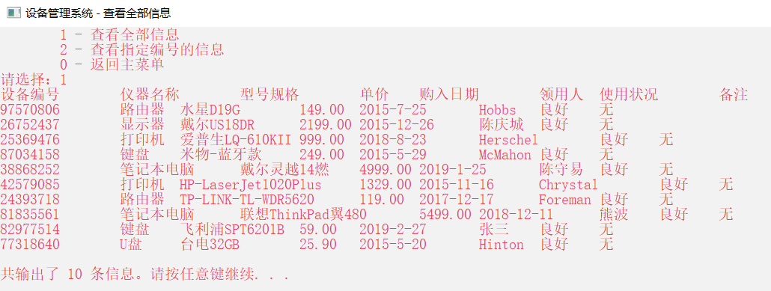

图7.3.3 查看全部信息

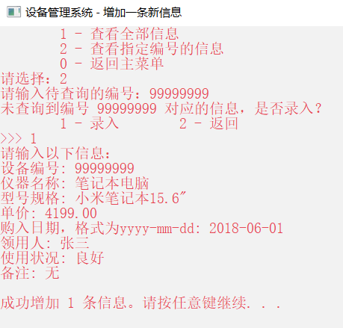

图7.3.4 查询不存在的记录时，系统输出提示信息；同时可以选择添加此条记录

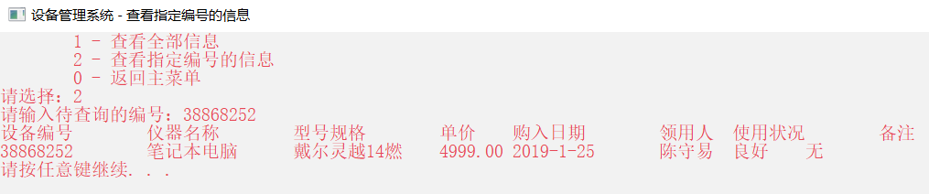

图7.3.5 查询指定编号的信息

（2）输出到文件

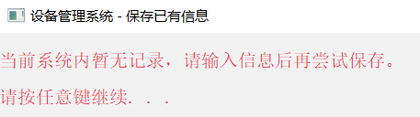

图7.3.6 无记录时输出提示信息

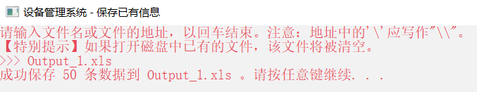

图7.3.7 输出到文件

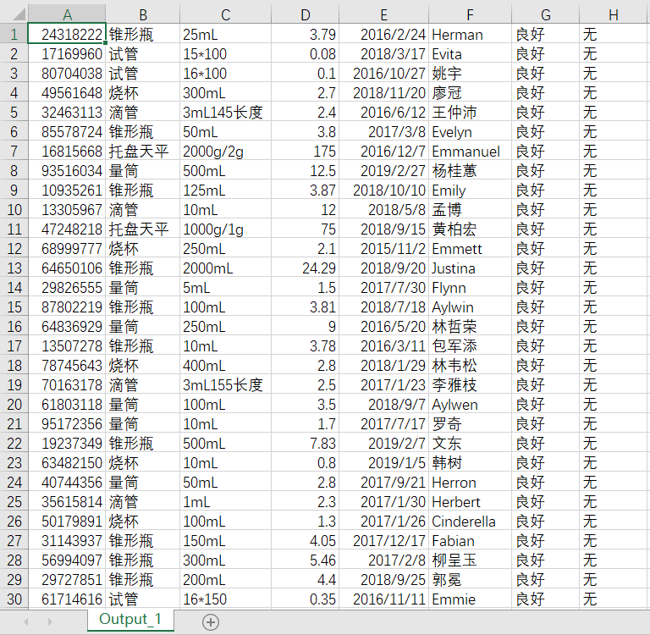

图7.3.8 保存的文件：Output_1.xls

（可适当调整列宽以显示全部内容）

## 7.4 其它功能

（1）关键字查找

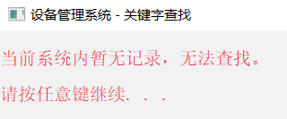

图7.4.1 无记录，输出提示信息

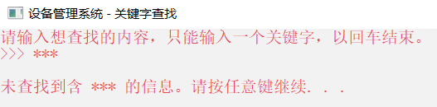

图7.4.2 关键字查找：未查找到

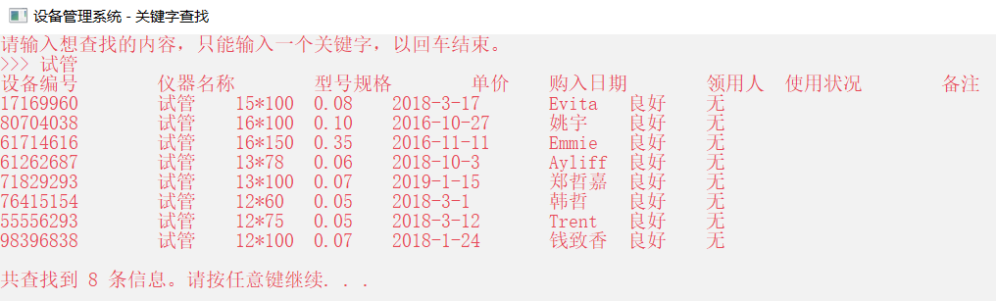

图7.4.3 关键字查找：查找到相关信息

（2）修 改

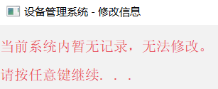

图7.4.4 无记录，输出提示信息

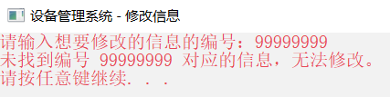

图7.4.5 未找到指定编号，输出提示信息

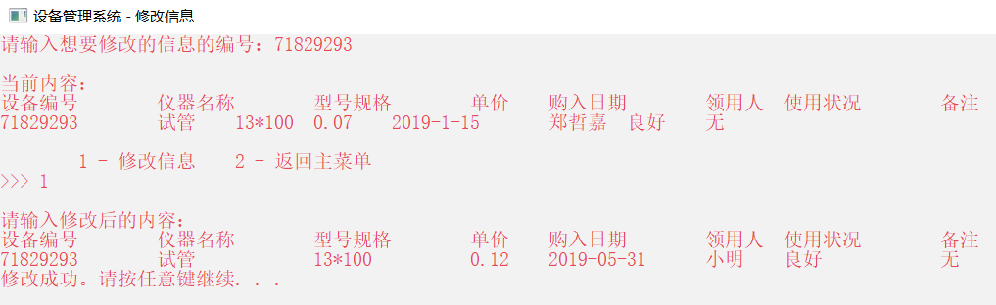

图7.4.6 成功修改信息

（3）删 除

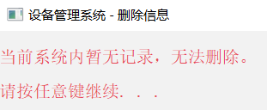

图7.4.7 无记录，输出提示信息

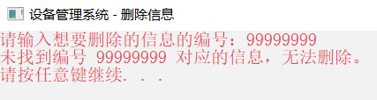

图7.4.8 未找到指定编号，输出提示信息

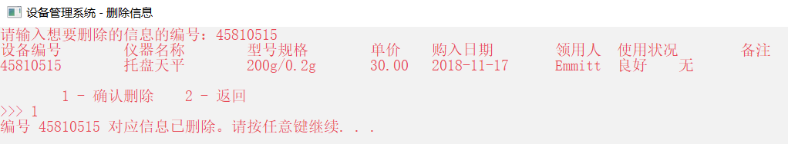

图7.4.9 成功删除一条信息

## 7.5 系统设置

（1）界面设置

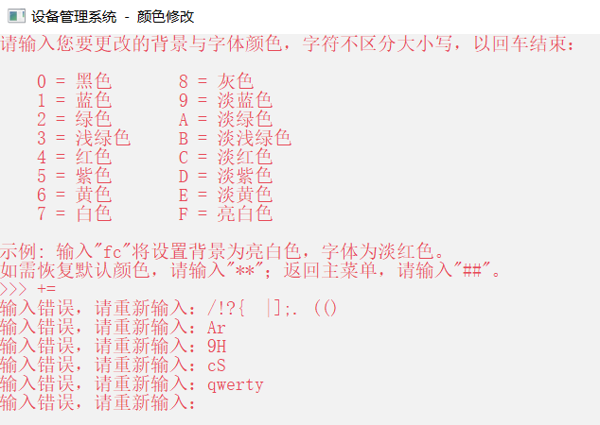

图7.5.1 输入非法数据

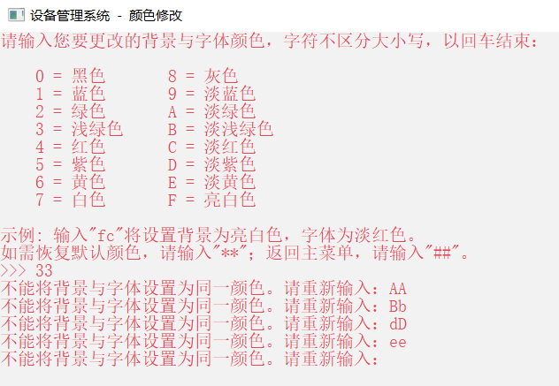

图7.5.2 背景与字体同色，输出提示信息

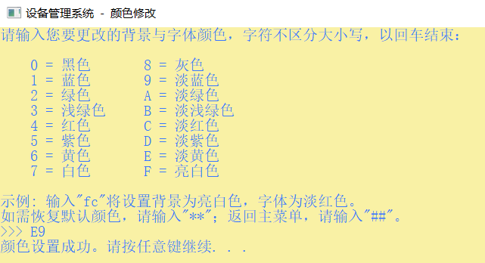

图7.5.3 设置颜色为背景淡黄色、文字淡蓝色

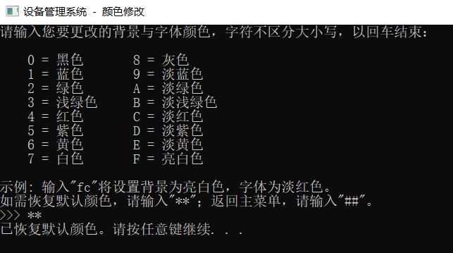

图7.5.4 恢复默认颜色

（2）退出系统

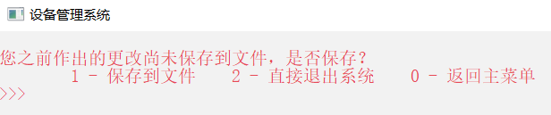

图7.5.5 在当前信息未保存的情况下尝试退出系统，系统会给出提示信息。

用户可以选择保存，直接退出或返回主菜单

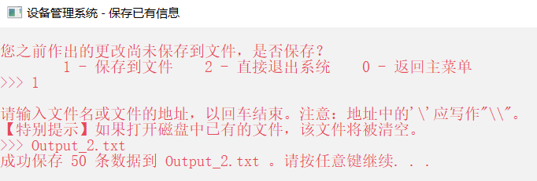

图7.5.6 选择保存信息，系统会跳转到保存模块，待保存完毕后退出系统

1. 实验总结及体会

整个《面向过程程序设计综合应用》实验持续了三周多的时间，经历了需求分析、模块设计、程序设计、功能测试、报告编写等几个过程。

关于这次的实验，我有几点体会：

一、这次实验锻炼了我结构化程序设计的能力。通过需求分析与模块设计，我将整个系统分解成多个模块。设计程序时，在主函数中调用各个模块，而不是像以前一样把所有内容都写在主函数里。通过分别调试各个模块，来完善各个模块的设计，而不是将多个模块混合在一起进行调试。

二、这次实验锻炼了我编写、调试一定量代码的能力。以前做的练习题大多是对某一特定知识点的练习，代码量一般在百行以内。本次实验是一次综合性实验，锻炼的是解决实际问题的能力，最终我编写的代码有六百余行。通过这次实验，我也总结出了一些编写、调试较大量的代码的方法与技巧。

三、这次实验锻炼了我查阅资料的能力。为了实现关键字查找的功能，我查阅了一些相关资料。虽然有一些资料比较晦涩难懂，但也多多少少提供了一些思路。最终我选择了自己能够理解、且比较易于实现的一种方法，即利用C语言的标准库string.h中的库函数strstr来实现。

四、这次实验极大地锻炼了我调试代码的能力。为了充分测试这一程序，提高代码的健壮性，我花了大量的时间用来调试代码。在调试环节中，先进行黑盒测试，暂时不考虑程序的内部结构，主要测试程序功能是否完备、交互界面是否友好、输入输出格式是否正确等。其次进行白盒测试，从代码逻辑结构角度出发，尽量多的设计各种边界数据、错误数据，结合单步调试和断点调试两种方法，来检查每个条件分支是否都可执行、循环边界是否正确、程序能否处理非法输入、是否有不能执行的无效语句等。通过两种测试方法，的确发现了一些逻辑漏洞，修补这些漏洞对提升代码的健壮性有很大的帮助。

能够成功的完成本次实验，我要感谢我的《高级程序设计》的任课老师许莉老师。通过她每一堂课的认真、细致的讲解，我打下了扎实的C语言基础，从而能够得心应手的编写及调试代码。

同时，我要感谢我的同学们，大家推选我做了科技委员，平时上机时总会问我一些问题。在回答他们各种问题的同时，我自己解决程序故障的能力也得到了提升，同时还能够提醒我不要犯同样的错误。

最后还要感谢我的父母，他们培养我茁壮成长，付出了许多心血。本次实验后期正值端午假期，我忙于调试代码，和我的父母交流甚少，在此向他们真诚的说一句：对不起！

1. 源程序（含注释）

/* *********************************************************************

| 面向过程程序设计综合应用

| 选 题 设备管理系统 Equipment Management System

| 姓 名 黄远鹏 学 号 183401050225

| 班 级 软件1802

| 完成时间 2019年6月9日

\ ******************************************************************** */

#include <stdio.h>

#include <stdlib.h>

#include <string.h>

#include <ctype.h>

struct _Date

{

int year,month,day;

};

typedef struct _Equipment

{

int id; // 设备编号(8位数)

char name[50]; // 仪器名称

char type[50]; // 型号规格

double price; // 单价

struct _Date boughtDate; // 购入日期

char person[50]; // 领用人

char status[100]; // 使用状况

char postscript[110]; // 备注(50字内)

struct _Equipment *pre,*next; // 前趋与后继指针

_Equipment() // 构造函数初始化两个指针为NULL

{

pre=NULL;

next=NULL;

}

}equip;

// 函数声明与全局变量定义

inline void PrintDirection();

void InputFromFile();

void InputFromStdin();

void AddOnePiece();

void Display();

void PutsData();

void CheckOnePiece();

void KeywordSearch();

void SaveData();

void Modify();

void DeleteOnePiece();

void ChangeColor();

bool Quit();

equip *head=new equip; // 此程序里的链表是"带头结点"的双向链表

equip *rear=head; // 链尾指针

bool isSaved=false; // true:已保存数据 false:尚未保存

int main()

{

char choice; // choice 接收由用户输入的指令代码

while(true)

{

system("cls"); // 清屏

system("title 设备管理系统"); // 更改窗口标题

PrintDirection();

choice = getchar();

fflush(stdin);

switch(choice)

{

case '1':system("cls"); InputFromFile(); break; // 从文件录入信息

case '2':system("cls"); InputFromStdin(); break; // 批量录入新信息

case '3':system("cls"); AddOnePiece(); break; // 增加一条新信息

case '4':system("cls"); Display(); break; // 查看信息

case '5':system("cls"); KeywordSearch(); break; // 关键字查找

case '6':system("cls"); SaveData(); break; // 保存已有信息

case '7':system("cls"); Modify(); break; // 修改信息

case '8':system("cls"); DeleteOnePiece(); break; // 删除信息

case '9':system("cls"); ChangeColor(); break; // 修改窗口与字体颜色

case '0':system("cls");

if(Quit()==true)

return 0; // 退出系统

else

break;

default:puts("输入错误，请重新输入。"); system("pause"); break;

}

}

return 0;

}

/* *********************************************************************

| 函数名：PrintDirection

| 函数功能：输出提示信息

\ ******************************************************************** */

inline void PrintDirection()

{

printf(" * * * * * 设 备 管 理 系 统 * * * * *\n\n");

puts(" * * * * * * 输入 / 添加 * * * * * *");

puts(" 1 - 从文件录入信息");

puts(" 2 - 批量录入新信息");

puts(" 3 - 增加一条新信息");

puts(" * * * * * * 查询 / 保存 * * * * * *");

puts(" 4 - 查看信息");

puts(" 5 - 关键字查找");

puts(" 6 - 保存已有信息");

puts(" * * * * * * 修改 / 删除 * * * * * *");

puts(" 7 - 修改信息");

puts(" 8 - 删除信息");

puts(" * * * * * * 系统设置 * * * * * *");

puts(" 9 - 修改窗口与字体颜色");

puts(" 0 - 退出系统\n");

printf("请选择：");

}

/* *********************************************************************

| 函数名：InputFromFile

| 函数功能：从文件读入已有信息

\ ******************************************************************** */

void InputFromFile()

{

system("title 设备管理系统 - 从文件录入信息");

puts("请输入文件名或文件的地址，以回车结束。注意：地址中的'\\'应写作\"\\\\\"。");

printf(">>> ");

char fileName[200]; // 文件名或地址

scanf("%[^\n]",fileName);

fflush(stdin);

FILE *fp=fopen(fileName,"r");

if(fp==NULL) // 未打开成功

{

puts("无法打开指定的文件，请重试。");

system("pause");

return;

}

equip *p=rear; // 从链表尾开始添加新内容

char temp[500]; // 假定一条数据的最大长度为500个字符

equip *s;

int cnt=0; // 记录读入数据条数

while(fgets(temp,500,fp)!=NULL)

{

s=new equip;

p->next=s;

s->pre=p;

sscanf(temp,"%d %s %s %lf %d-%d-%d %s %s %s",&s->id,s->name,s->type,

&s->price,&s->boughtDate.year,&s->boughtDate.month,&s->boughtDate.day,

s->person,s->status,s->postscript);

p=s;

cnt++;

}

if(cnt)

{

printf("成功读入 %d 条数据。",cnt);

isSaved=false; // 更新数据保存状态（未保存）

rear=p; // 更新链尾指针

}

else

printf("未能成功读取数据，请检查文件 %s 是否为空。\n",fileName);

fclose(fp);

system("pause");

return;

}

/* *********************************************************************

| 函数名：InputFromStdin

| 函数功能：从屏幕批量录入信息

\ ******************************************************************** */

void InputFromStdin()

{

system("title 设备管理系统 - 批量录入新信息");

puts("请按以下格式录入信息，按Crtl+Z并按回车结束输入。购入日期格式为yyyy-mm-dd");

puts("设备编号 仪器名称 型号规格 单价 购入日期 领用人 使用状况 备注");

equip *p=rear; // 从链表尾开始添加新内容

char temp[500]; // 假定一条数据的最大长度为500个字符

equip *s;

int cnt=0; // 记录读入数据条数

while(scanf("%[^\n]",temp)!=EOF)

{

getchar(); // 读掉多余回车

s=new equip;

p->next=s;

s->pre=p;

sscanf(temp,"%d %s %s %lf %d-%d-%d %s %s %s",&s->id,s->name,s->type,

&s->price,&s->boughtDate.year,&s->boughtDate.month,&s->boughtDate.day,

s->person,s->status,s->postscript);

p=s;

cnt++;

}

if(cnt)

{

printf("成功录入 %d 条数据。",cnt);

isSaved=false; // 更新数据保存状态（未保存）

rear=p; // 更新链尾指针

}

else

printf("未录入任何数据。");

system("pause");

return;

}

/* *********************************************************************

| 函数名：AddOnePiece

| 函数功能：增加一条新信息

\ ******************************************************************** */

void AddOnePiece()

{

system("title 设备管理系统 - 增加一条新信息");

equip *p=rear,*s;

s=new equip;

p->next=s;

s->pre=p;

puts("请输入以下信息：");

printf("设备编号: ");

scanf("%d",&s->id);fflush(stdin);

printf("仪器名称: ");

scanf("%s",s->name);fflush(stdin);

printf("型号规格: ");

scanf("%s",s->type);fflush(stdin);

printf("单价: ");

scanf("%lf",&s->price);fflush(stdin);

printf("购入日期，格式为yyyy-mm-dd: ");

scanf("%d-%d-%d",&s->boughtDate.year,&s->boughtDate.month,&s->boughtDate.day);fflush(stdin);

printf("领用人: ");

scanf("%s",s->person);fflush(stdin);

printf("使用状况: ");

scanf("%s",s->status);fflush(stdin);

printf("备注: ");

scanf("%s",s->postscript);fflush(stdin);

printf("\n成功增加 1 条信息。");

rear=s; // 更新链尾指针

isSaved=false; // 更新数据保存状态（未保存）

system("pause");

return;

}

/* *********************************************************************

| 函数名：Display

| 函数功能：查看信息的选择菜单

\ ******************************************************************** */

void Display()

{

system("title 设备管理系统 - 查看信息");

if(head->next==NULL) // 除头结点外，链表为空

{

puts("\n当前系统内暂无记录。\n");

system("pause");

return;

}

char choice;

puts("\t1 - 查看全部信息");

puts("\t2 - 查看指定编号的信息");

puts("\t0 - 返回主菜单");

printf("请选择：");

while(true)

{

choice = getchar();

fflush(stdin);

switch(choice)

{

case '1':PutsData();return;

case '2':CheckOnePiece();return;

case '0':return;

default:printf("输入错误，请重新输入：");

}

}

}

/* *********************************************************************

| 函数名：PutsData

| 函数功能：把已有记录输出到屏幕

\ ******************************************************************** */

void PutsData()

{

system("title 设备管理系统 - 查看全部信息");

equip *p=head->next;

int cnt=0; // cnt记录数据个数

printf("设备编号 仪器名称 型号规格 单价 购入日期 领用人 使用状况 备注\n");

while(p!=NULL)

{

printf("%d %s %s %.2lf %d-%d-%d %s %s %s\n",p->id,p->name,p->type,

p->price,p->boughtDate.year,p->boughtDate.month,p->boughtDate.day,

p->person,p->status,p->postscript);

p=p->next;

cnt++;

}

printf("\n共输出了 %d 条信息。",cnt);

system("pause");

return;

}

/* *********************************************************************

| 函数名：CheckOnePiece

| 函数功能：查看、输出一条信息

\ ******************************************************************** */

void CheckOnePiece()

{

system("title 设备管理系统 - 查看指定编号的信息");

int foundId;

printf("请输入待查询的编号：");

scanf("%d",&foundId);

fflush(stdin);

equip *p=head->next;

while(p!=NULL && p->id!=foundId)

p=p->next;

if(p==NULL)

{

printf("未查询到编号 %d 对应的信息，是否录入？\n",foundId);

puts("\t1 - 录入\t2 - 返回");

printf(">>> ");

char choice=getchar();

fflush(stdin);

switch(choice)

{

case '1':AddOnePiece();break;

case '2':break;

default:printf("输入错误，即将返回主菜单。");system("pause");break;

}

}

else

{

printf("设备编号 仪器名称 型号规格 单价 购入日期 领用人 使用状况 备注\n");

printf("%d %s %s %.2lf %d-%d-%d %s %s %s\n",p->id,p->name,p->type,

p->price,p->boughtDate.year,p->boughtDate.month,p->boughtDate.day,

p->person,p->status,p->postscript);

system("pause");

}

return;

}

/* *********************************************************************

| 函数名：KeywordSearch

| 函数功能：按给出关键字查找信息

\ ******************************************************************** */

void KeywordSearch()

{

system("title 设备管理系统 - 关键字查找");

if(head->next==NULL) // 除头结点外，链表为空

{

puts("\n当前系统内暂无记录，无法查找。\n");

system("pause");

return;

}

puts("请输入想查找的内容，只能输入一个关键字，以回车结束。");

printf(">>> ");

char keyword[100],temp[500];

scanf("%s",keyword);

fflush(stdin);

equip *p=head->next;

int cnt=0; // 记录查找到的数据条数

while(p!=NULL)

{

sprintf(temp,"%d %s %s %lf %d-%d-%d %s %s %s",p->id,p->name,p->type,

p->price,p->boughtDate.year,p->boughtDate.month,p->boughtDate.day,

p->person,p->status,p->postscript);

if(strstr(temp,keyword))

{

if(cnt==0) // 第一次查找到，输出表头

printf("设备编号 仪器名称 型号规格 单价 购入日期 领用人 使用状况 备注\n");

printf("%d %s %s %.2lf %d-%d-%d %s %s %s\n",p->id,p->name,p->type,

p->price,p->boughtDate.year,p->boughtDate.month,p->boughtDate.day,

p->person,p->status,p->postscript);

cnt++;

}

p=p->next;

}

if(cnt==0) // 未查找到

printf("\n未查找到含 %s 的信息。",keyword);

else

printf("\n共查找到 %d 条信息。",cnt);

system("pause");

return;

}

/* *********************************************************************

| 函数名：SaveData

| 函数功能：把已有记录输出到文件中

\ ******************************************************************** */

void SaveData()

{

system("title 设备管理系统 - 保存已有信息");

if(head->next==NULL) // 除头结点外，链表为空

{

puts("\n当前系统内暂无记录，请输入信息后再尝试保存。\n");

system("pause");

return;

}

puts("请输入文件名或文件的地址，以回车结束。注意：地址中的'\\'应写作\"\\\\\"。");

puts("【特别提示】如果打开磁盘中已有的文件，该文件将被清空。");

printf(">>> ");

char fileName[200]; // 文件名或地址

scanf("%[^\n]",fileName);

fflush(stdin);

FILE *fp=fopen(fileName,"w");

if(fp==NULL) // 未打开成功

{

puts("系统错误：无法打开指定的文件，请重试。");

system("pause");

return;

}

equip *p=head->next;

int cnt=0; // cnt记录数据个数

while(p!=NULL)

{

fprintf(fp,"%d %s %s %.2lf %d-%d-%d %s %s %s\n",p->id,p->name,p->type,

p->price,p->boughtDate.year,p->boughtDate.month,p->boughtDate.day,

p->person,p->status,p->postscript);

p=p->next;

cnt++;

}

printf("成功保存 %d 条数据到 %s 。",cnt,fileName);

isSaved=true; // 更新数据保存状态（已保存）

fclose(fp);

system("pause");

return;

}

/* *********************************************************************

| 函数名：Modify

| 函数功能：修改指定编号的信息

\ ******************************************************************** */

void Modify()

{

system("title 设备管理系统 - 修改信息");

if(head->next==NULL) // 除头结点外，链表为空

{

puts("\n当前系统内暂无记录，无法修改。\n");

system("pause");

return;

}

int modId;

printf("请输入想要修改的信息的编号：");

scanf("%d",&modId);

fflush(stdin);

equip *p=head->next;

while(p!=NULL && p->id!=modId)

p=p->next;

if(p==NULL) // 没有这一条，无法修改

{

printf("未找到编号 %d 对应的信息，无法修改。\n",modId);

system("pause");

}

else // 找到了，准备修改

{

puts("\n当前内容：");

printf("设备编号 仪器名称 型号规格 单价 购入日期 领用人 使用状况 备注\n");

printf("%d %s %s %.2lf %d-%d-%d %s %s %s\n",p->id,p->name,p->type,

p->price,p->boughtDate.year,p->boughtDate.month,p->boughtDate.day,

p->person,p->status,p->postscript);

printf("\n\t1 - 修改信息\t2 - 返回主菜单\n");

printf(">>> ");

char choice=getchar();

fflush(stdin);

switch(choice)

{

case '1':{

puts("\n请输入修改后的内容：");

printf("设备编号 仪器名称 型号规格 单价 购入日期 领用人 使用状况 备注\n");

scanf("%d %s %s %lf %d-%d-%d %s %s %s",&p->id,p->name,p->type,

&p->price,&p->boughtDate.year,&p->boughtDate.month,&p->boughtDate.day,

p->person,p->status,p->postscript);

fflush(stdin);

printf("修改成功。");

isSaved=false; // 更新数据保存状态（未保存）

system("pause");break;

}

case '2':break;

default:printf("输入错误，信息未修改。即将返回主菜单。\n");

system("pause");break;

}

}

return;

}

/* *********************************************************************

| 函数名：DeleteOnePiece

| 函数功能：删除指定编号的信息

\ ******************************************************************** */

void DeleteOnePiece()

{

system("title 设备管理系统 - 删除信息");

if(head->next==NULL) // 除头结点外，链表为空

{

puts("\n当前系统内暂无记录，无法删除。\n");

system("pause");

return;

}

int delId;

printf("请输入想要删除的信息的编号：");

scanf("%d",&delId);

fflush(stdin);

equip *p=head->next;

while(p!=NULL && p->id!=delId)

p=p->next;

if(p==NULL) // 没有这一条，无法删除

{

printf("未找到编号 %d 对应的信息，无法删除。\n",delId);

system("pause");

}

else // 找到了，准备删除

{

printf("设备编号 仪器名称 型号规格 单价 购入日期 领用人 使用状况 备注\n");

printf("%d %s %s %.2lf %d-%d-%d %s %s %s\n",p->id,p->name,p->type,

p->price,p->boughtDate.year,p->boughtDate.month,p->boughtDate.day,

p->person,p->status,p->postscript);

printf("\n\t1 - 确认删除\t2 - 返回\n");

printf(">>> ");

char choice=getchar();

fflush(stdin);

switch(choice)

{

case '1':p->pre->next=p->next;

if(p->next) // p不是最后一个结点

p->next->pre=p->pre;

delete p;

printf("编号 %d 对应信息已删除。",delId);

isSaved=false; // 更新数据保存状态（未保存）

system("pause");break;

case '2':break;

default:printf("输入错误，信息未删除。即将返回主菜单。\n");

system("pause");break;

}

}

return;

}

/* *********************************************************************

| 函数名：ChangeColor

| 函数功能：更改窗口背景颜色与字体颜色

\ ******************************************************************** */

void ChangeColor()

{

system("title 设备管理系统 - 颜色修改");

char ColorChoice[3]="";

puts("请输入您要更改的背景与字体颜色，字符不区分大小写，以回车结束：\n");

puts(" 0 = 黑色 8 = 灰色");

puts(" 1 = 蓝色 9 = 淡蓝色");

puts(" 2 = 绿色 A = 淡绿色");

puts(" 3 = 浅绿色 B = 淡浅绿色");

puts(" 4 = 红色 C = 淡红色");

puts(" 5 = 紫色 D = 淡紫色");

puts(" 6 = 黄色 E = 淡黄色");

puts(" 7 = 白色 F = 亮白色\n");

puts("示例: 输入\"fc\"将设置背景为亮白色，字体为淡红色。");

puts("如需恢复默认颜色，请输入\"**\"；返回主菜单，请输入\"##\"。");

printf(">>> ");

while(true)

{

ColorChoice[0]=getchar();

ColorChoice[1]=getchar();

fflush(stdin);

if(strcmp(ColorChoice,"**")==0) // 恢复默认颜色

{

system("color 07");

printf("已恢复默认颜色。");

system("pause");

break;

}

else if(strcmp(ColorChoice,"##")==0) // 返回主菜单

break;

else if(!isxdigit(ColorChoice[0]) || !isxdigit(ColorChoice[1])) // 输入错误

printf("输入错误，请重新输入：");

else if(toupper(ColorChoice[0])==toupper(ColorChoice[1])) // 背景与字体同色

printf("不能将背景与字体设置为同一颜色。请重新输入：");

else

{

char ColorMode[10]="color ";

strcat(ColorMode,ColorChoice);

system(ColorMode);

printf("颜色设置成功。");

system("pause");

break;

}

}

return;

}

/* *********************************************************************

| 函数名：Quit

| 函数功能：退出系统前检查信息是否已经保存到文件，如未保存提醒用户保存。

| 退出前将链表所占空间释放。

| 返回值：true:应退出系统 false:返回主菜单

\ ******************************************************************** */

bool Quit()

{

while(!isSaved && head->next!=NULL) // 未保存且链表非空

{

puts("\n您之前作出的更改尚未保存到文件，是否保存？");

puts("\t1 - 保存到文件 2 - 直接退出系统 0 - 返回主菜单");

printf(">>> ");

char choice=getchar();

fflush(stdin);

switch(choice)

{

case '1':putchar('\n');SaveData();break;

case '2':isSaved=true;break; // 直接退出系统，视为数据已保存

case '0':return false;

default:printf("输入错误，即将返回主菜单。\n");

system("pause");fflush(stdin);return false;

}

}

// 释放链表所占空间

equip *p=head;

while(p->next!=NULL)

{

p=p->next;

delete p->pre;

}

delete p;

return true;

}

附 录

测试数据：

第1组：共50条

24318222 锥形瓶 25mL 3.79 2016-02-24 Herman 良好 无

17169960 试管 15*100 0.08 2018-03-17 Evita 良好 无

80704038 试管 16*100 0.10 2016-10-27 姚宇 良好 无

49561648 烧杯 300mL 2.70 2018-11-20 廖冠 良好 无

32463113 滴管 3mL145长度 2.40 2016-06-12 王仲沛 良好 无

85578724 锥形瓶 50mL 3.80 2017-03-08 Evelyn 良好 无

16815668 托盘天平 2000g/2g 175.00 2016-12-07 Emmanuel 良好 无

93516034 量筒 500mL 12.50 2019-02-27 杨桂蕙 良好 无

10935261 锥形瓶 125mL 3.87 2018-10-10 Emily 良好 无

13305967 滴管 10mL 12.00 2018-05-08 孟博 良好 无

47248218 托盘天平 1000g/1g 75.00 2018-09-15 黄柏宏 良好 无

68999777 烧杯 250mL 2.10 2015-11-02 Emmett 良好 无

64650106 锥形瓶 2000mL 24.29 2018-09-20 Justina 良好 无

29826555 量筒 5mL 1.50 2017-07-30 Flynn 良好 无

87802219 锥形瓶 100mL 3.81 2018-07-18 Aylwin 良好 无

64836929 量筒 250mL 9.00 2016-05-20 林哲荣 良好 无

13507278 锥形瓶 10mL 3.78 2016-03-11 包军添 良好 无

78745643 烧杯 400mL 2.80 2018-01-29 林韦松 良好 无

70163178 滴管 3mL155长度 2.50 2017-01-23 李雅枝 良好 无

61803118 量筒 100mL 3.50 2018-09-07 Aylwen 良好 无

95172356 量筒 10mL 1.70 2017-07-17 罗奇 良好 无

19237349 锥形瓶 500mL 7.83 2019-02-07 文东 良好 无

63482150 烧杯 10mL 0.80 2019-01-05 韩树 良好 无

40744356 量筒 50mL 2.80 2017-09-21 Herron 良好 无

35615814 滴管 1mL 2.30 2017-01-30 Herbert 良好 无

50179891 烧杯 100mL 1.30 2017-01-26 Cinderella 良好 无

31143937 锥形瓶 150mL 4.05 2017-12-17 Fabian 良好 无

56994097 锥形瓶 300mL 5.46 2017-02-08 柳呈玉 良好 无

29727851 锥形瓶 200mL 4.40 2018-09-25 郭冕 良好 无

61714616 试管 16*150 0.35 2016-11-11 Emmie 良好 无

61262687 试管 13*78 0.06 2018-10-03 Ayliff 良好 无

60811751 烧杯 5mL 0.75 2019-01-22 Luke 良好 无

61475019 锥形瓶 250mL 5.28 2018-08-29 Hodge 良好 无

96242562 锥形瓶 1000mL 13.55 2017-09-19 谭彭 良好 无

97801766 烧杯 50mL 1.20 2016-09-28 姜佑 良好 无

28652721 烧杯 500mL 3.20 2018-08-28 张宇伯 良好 无

31493129 烧杯 1000mL 7.00 2015-07-17 Flowers 良好 无

80241178 托盘天平 500g/0.5g 50.00 2016-02-13 Hoff 良好 无

17537564 滴管 2mL 2.40 2016-12-11 Lundy 良好 无

29332288 量筒 1000mL 22.50 2018-05-04 史泉 良好 无

16254326 托盘天平 100g/0.1g 28.00 2016-12-20 Lydia 良好 无

19364438 量筒 25mL 2.30 2016-09-22 吕轩 良好 无

63579999 滴管 5mL 5.50 2016-08-05 王惠宇 良好 无

71829293 试管 13*100 0.07 2019-01-15 郑哲嘉 良好 无

76415154 试管 12*60 0.05 2018-03-01 韩哲 良好 无

45810515 托盘天平 200g/0.2g 30.00 2018-11-17 Emmitt 良好 无

55556293 试管 12*75 0.05 2018-03-12 Trent 良好 无

31343915 玻璃棒 6*15cm 0.70 2015-05-03 Shirley 良好 无

76088432 烧杯 25mL 1.00 2018-06-04 Trimble 良好 无

98396838 试管 12*100 0.07 2018-01-24 钱致香 良好 无

第2组：共76条

97570806 路由器 水星D19G 149.00 2015-07-25 Hobbs 良好 无

26752437 显示器 戴尔US18DR 2199.00 2015-12-26 陈庆城 良好 无

25369476 打印机 爱普生LQ-610KII 999.00 2018-08-23 Herschel 良好 无

87034158 键盘 米物-蓝牙款 249.00 2015-05-29 McMahon 良好 无

38868252 笔记本电脑 戴尔灵越14燃 4999.00 2019-01-25 陈守易 良好 无

42579085 打印机 HP-LaserJet1020Plus 1329.00 2015-11-16 Chrystal 良好 无

24393718 路由器 TP-LINK-TL-WDR5620 119.00 2017-12-17 Foreman 良好 无

81835561 笔记本电脑 联想ThinkPad翼480 5499.00 2018-12-11 熊波 良好 无

82977514 键盘 飞利浦SPT6201B 59.00 2019-02-27 张三 良好 无

77318640 U盘 台电32GB 25.90 2015-05-20 Hinton 良好 无

96746127 鼠标 罗技M185 49.90 2018-10-14 Ewing 良好 无

64905181 U盘 金士顿32GB 36.90 2017-05-10 段益 良好 无

76142040 U盘 惠普64GB 73.90 2015-08-19 Tracy 良好 无

82997843 路由器 华为WS5200 229.00 2018-06-25 卢杰扬 良好 无

32439098 打印机 佳能LBP613Cdw 3488.00 2015-11-30 Ayler 良好 无

62126458 打印机 得力DE-620K 799.00 2017-07-07 Clare 良好 无

27953003 键盘 罗技MK120 69.90 2017-05-30 McCloud 良好 无

71288474 投影仪 索尼VPL-DX221 2499.00 2017-06-24 Ayliffe 良好 无

38456954 笔记本电脑 联想ThinkPad-X390 6999.00 2018-09-01 张俊伟 良好 无

97281330 键盘 前行者 59.00 2017-10-05 McCarty 良好 无

92476099 路由器 荣耀Pro2全千兆 349.00 2017-07-18 McClure 良好 无

58184864 笔记本电脑 联想330C 3899.00 2015-08-23 Trevor 良好 无

76278412 鼠标 小米便携款 99.00 2018-01-28 徐俊宪 良好 无

18655372 笔记本电脑 MacBookAir13.3 6299.00 2015-12-08 Hess赫斯 良好 无

37386929 路由器 小米路由4 189.00 2019-01-27 Hinson 良好 无

32288234 笔记本电脑 小米Ruby2019 4299.00 2016-06-29 乔巡 良好 无

62396602 笔记本电脑 联想小新14英寸 4299.00 2016-02-22 McLaughlin 良好 无

51451488 投影仪 米家青春版 2499.00 2017-01-25 Shera 良好 无

11688699 路由器 华硕RT-AC86U 1019.00 2015-10-01 Church 良好 无

43326873 显示器 飞利浦23.8英寸 669.00 2016-03-11 Everett 良好 无

52956908 鼠标 罗技G102 109.00 2017-12-06 陈志雄 良好 无

84440281 鼠标 英菲克PM9 49.00 2018-06-27 Karan 良好 无

26841285 鼠标 达尔优EM915 128.00 2016-05-10 Ayling 良好 无

70060900 U盘 闪迪64GB 72.90 2018-04-08 Norwood 良好 无

25902907 笔记本电脑 联想Y7000P 8899.00 2016-01-27 黎珊妃 良好 无

78816929 键盘 戴尔KB216 48.00 2015-09-30 孙旺琦 良好 无

19193650 投影仪 坚果-微果H6 1799.00 2018-11-06 杜海 良好 无

97700509 打印机 小米照片打印机 499.00 2018-02-11 韩键 良好 无

89238768 路由器 腾达AC11双千兆 169.00 2017-04-06 任恬 良好 无

39866293 键盘 现代 22.00 2016-12-05 Aylmer 良好 无

17296513 键盘 灵爵K001 10.96 2018-09-04 康容 良好 无

81560399 U盘 三星128GB 158.00 2018-03-29 蔡佩皓 良好 无

73466277 鼠标 惠普S1000Plus 39.90 2017-05-01 吴会 良好 无

72037402 笔记本电脑 DELL游匣G3 6696.00 2018-07-06 Nunn纳恩 良好 无

58810266 显示器 LG29英寸21:9IPS 1249.00 2015-07-23 Herring 良好 无

64331562 显示器 飞利浦27英寸IPS 879.00 2017-08-09 郭朝季 良好 无

30312960 键盘 贵彩G106 13.96 2016-06-02 姜前 良好 无

81461975 U盘 金士顿64GB 79.90 2015-12-07 Sherwood 良好 无

46520503 碎纸机 得力 499.00 2017-03-30 姚保 良好 无

24009483 路由器 TP-LINK双千兆1900M 199.00 2017-05-21 Kaley 良好 无

50877010 路由器 华为Q2Pro 799.00 2018-08-08 Shields 良好 无

38542686 鼠标 联想M120pro 29.00 2018-12-03 曾敬辰 良好 无

46252608 打印机 HP-P1106 829.00 2016-11-14 林芳仁 良好 无

48321289 U盘 爱国者128GB 179.90 2019-04-19 Shipman 良好 无

58191782 笔记本电脑 荣耀MagicBook2019 4299.00 2019-04-23 林志博 良好 无

25452399 鼠标 戴尔MS116 22.90 2018-04-21 Claire 良好 无

50088495 投影仪 爱普生CB-S41 2349.00 2018-04-01 Luther 良好 无

87881432 鼠标 罗技G502 329.00 2015-07-04 蔡封 良好 无

58312725 显示器 AOC23.6英寸 648.00 2018-09-24 Travis 良好 无

61395733 打印机 佳能LBP-6018W 899.00 2015-11-17 颜台威 良好 无

23968275 投影仪 联想火辣椒T3 1599.00 2016-02-01 Oakes 良好 无

40674670 碎纸机 comet 1298.00 2017-09-16 陈兰安 良好 无

52525620 投影仪 明基W1120 4999.00 2018-09-20 Cindy 良好 无

72323590 U盘 闪迪128GB 129.90 2018-05-01 罗维 良好 无

10844416 笔记本电脑 华为MateBook14 5999.00 2015-07-26 Herrington 良好 无

20036532 显示器 HP23.8英寸 799.00 2018-01-31 McCollum 良好 无

89178287 显示器 戴尔U2417H 1479.00 2017-08-25 黄诗禾 良好 无

57125762 键盘 力美K13 9.96 2016-05-06 Lund 良好 无

71560138 碎纸机 三木SD9331D 459.00 2016-12-15 Fair 良好 无

65976343 笔记本电脑 联想拯救者Y7000 5699.00 2015-09-12 Foote 良好 无

43917937 显示器 三星23.6英寸 799.00 2016-04-14 张月元 良好 无

86352989 显示器 华硕MG248QR 1549.0 2016-01-03 McLeod 良好 无

27154554 键盘 罗技K120 42.90 2017-10-19 Evie 良好 无

60386910 投影仪 极米H2 4099.00 2018-06-16 Sheridan 良好 无

18714589 键盘 ibkc-C104 378.00 2019-04-13 Hines 良好 无

96422137 打印机 得力DL-888C 429.00 2017-08-21 Aymar 良好 无